WGMS
(Wemade Gameserver Management System)
연동 프로토콜

■ 문서 변경 이력
버전 | 변경자 | 변경일 | 변경내용
1.0 | 석귀영 | 2010. 04. 06 | 전체 레이아웃 및 내용 수정

목 차

■ WGMS의 개요

1. WGMS란
2. WGMS의 기능
3. WGMS의 서비스 구조
4. 통신 FLOW

■ 통신 프로토콜

1. 게임 서버 상태 정보
1) 게임 서버 상태 정보 요청
2) 게임 서버 상태 정보 응답
2. 게임 서버 상태 변경
1) 게임 서버 상태 변경 요청
2) 게임 서버 상태 변경 응답

WGMS의 개요

1. WGMS란?
- WGMS는 게임 서버 제어와 동작 모니터링은 물론, 게임 서버 접속자수를 숫자 또는 표로 표현하여 사용자들의 편의를 위해 만들어진 웹 기반 서비스 페이지.
- 기존 관리자들은 서비스를 시작과 정지, 재 시작을 하는데 있어서 직접 각 서버에 접속하여 서비스를 제어하고 있었으며, 접속자수와 서버의 상태 정보를 알기 위해서는 또 다른 제어 방식을 사용하는 별도의 프로그램이나 다른 웹 페이지를 사용하고 있었음.
WGMS를 사용함으로 관리자들은 기존보다 빠른 문제 확인 및 분석이 가능하며, 서비스 관리에 있어서 클릭 만으로 컨트롤 됨으로 많은 편의를 도모 할 수 있음.
- 별도의 프로그램 설치 없이 웹 브라우저를 이용하여 접속.

WGMS 운용
예) 젬파이터 알파 서버
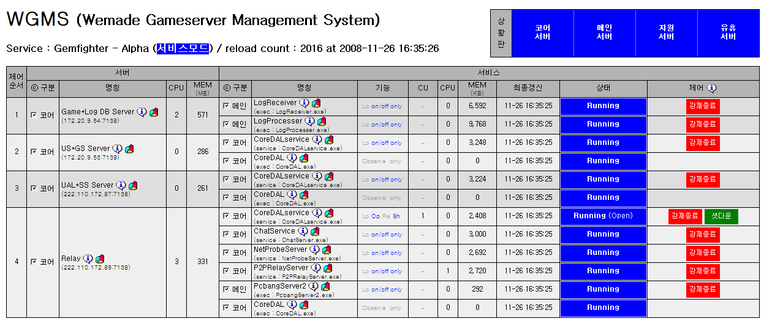

2. WGMS와 게임서버간의 연동 기능

■ 게임 서버 접속자수 정보
- 게임 서버 별 또는 총 접속자수를 보여줌.
■ 서비스 동작 변화의 최종갱신 시간
- 각각의 서비스에 대한 서버 상태의 최종 갱신 날짜를 보여줌.
■ 서비스의 상태정보
- 각 서버에서 동작하는 각각의 서비스에 대한 상태 정보를 보여줌.
■ 서비스의 제어
- 서비스 별 시작, 종료, 유저 접속 제한, 유저 킥아웃 등을 할 수 있음.

3. WGMS의 서비스 구조

서비스 구조도

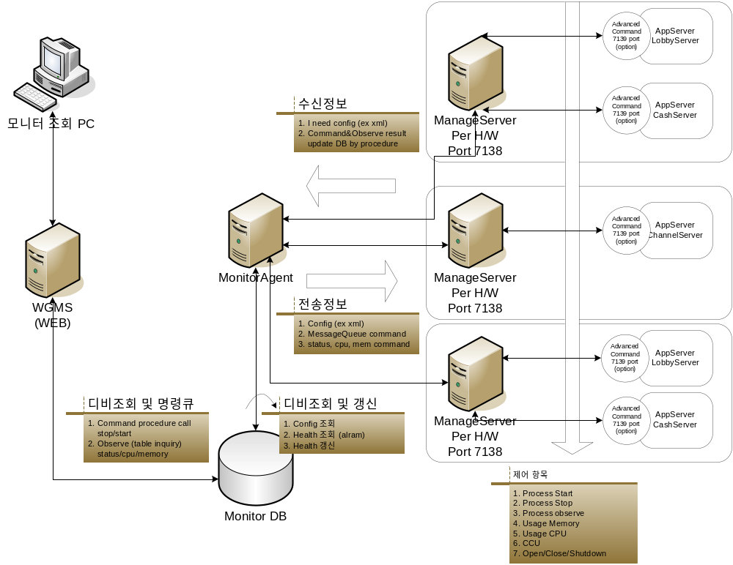

4. 통신 Flow

Manage Server 와 게임서버의 통신 Flow

Manage Server
게임서버
상태정보 응답 (STATUS)
상태정보 요청 (STATUS)
상태정보 응답 (STATUS)
상태 변경 요청(CHANGE _STATUS)
상태 변경 응답(CHANGE _STATUS)

통신 프로토콜

게임 서버와 Manage Server는 통신 Flow상에서 필요에 따라 적절한 Packet을 교환하여야 하며 각각은 다음과 같이 구분한다. 패킷 해더는 아래와 같이 구성되어 있다.
typedef struct _header
{
unsigned short ushCommand;
unsigned short ushSize;

_header() : ushCommand(0), ushSize(0) {}
} HEADER;

게임 서버 상태 정보
- 게임 서버 상태 정보 요청 (Manage Server -> Game Server)
게임 서버의 상태 정보를 요청하기 위한 패킷 으로 구분자는 9002 이다
typedef struct _msgMSGSGetStatus
{
HEADER stHeader;

_msgMSGSGetStatus()
{
stHeader.shCommand = 9002;
stHeader.shSize = sizeof(msgMSGSGetStatus);
}
} msgMSGSGetStatus;

- 게임 서버 상태 정보 요청 응답(Game Server -> Manage Server)
게임 서버에서 매니저 서버로 전송하는 패킷으로 구분자는 9002 이다.
이 패킷은 게임 서버 상태 정보 요청 패킷에 대한 응답 패킷으로 상태정보와 현재 동접 수치를 담고 있다. 만약 동접 정보가 필요치 않은 서버라면 nCuCount 값으로 1을 리턴해 주면 된다.
typedef struct _msgGSMSGetStatus
{
HEADER stHeader;

char cStatus; // 2:동작준비, 3:동작중,
// 4:추가접속제한상태, 5:종료준비, 6:종료완료
int nCuCount; // 동접

_msgGSMSGetStatus()
{
stHeader.shCommand = 9002;
stHeader.shSize = sizeof(msgGSMSGetStatus);
}
} msgGSMSGetStatus;

게임 서버 상태 변경
- 게임 서버 상태 변경 요청 (Manage Server -> Game Server)
매니저 서버에서 게임서버로 게임 서버의 상태 변경을 요청하는 패킷으로 구분자는 9003이다. 이 패킷은 게임서버의 상태를 변경하기 위한 패킷으로 nReqStatus값이 1일 경우 서버 오픈 요청, 2일 경우 접속 제한 요청, 3일 경우 셧다운으로 구분됩니다.
typedef struct _msgMSGSChangeStatus
{
HEADER stHeader;
int nReqStatus; // 1:오픈 요청, 2:추가 접속 제한 요청,
// 3:셧다운

_msgMSGSChangeStatus(int _nReqStatus) : nReqStatus(_nReqStatus)
{
stHeader.ushCommand = 9003;
stHeader.ushSize = sizeof(msgMSGSChangeStatus);
}
} msgMSGSChangeStatus;
- 게임 서버 상태 변경 응답 (Game Server -> Manage Server)
게임 서버에서 매니저 서버로 게임 서버 상태 변경 응답 패킷으로 구분자는 9003이다. 요청이 제대로 잘 들어갔을 경우 1의 값을 리턴해 주고 제대로 들어가지 않았을 경우 0의 값을 리턴해 주면 된다.
typedef struct _msgGSMSChangeStatus
{
HEADER stHeader;
int nResult; // 1 : 성공, 0 : 실패

_msgGSMSChangeStatus(int _nResult) : nResult(_nResult)
{
stHeader.ushCommand = 9003;
stHeader.ushSize = sizeof(msgGSMSChangeStatus);
}
} msgGSMSChangeStatus;

